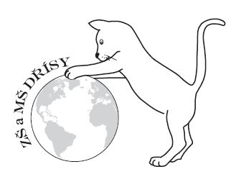
Základní škola a Mateřská škola Dřísy
se sídlem ve Dřísech, Hlavní 89, 277 14 Dřísy; příspěvková organizace;
IČO 65 60 19 39, tel.: 326 971119

Základní škola a Mateřská škola Dřísy hledá učitelku MŠ pro školní rok 2017/2018.
Celý úvazek, ve třídě 16 dětí. Přátelské, rodinné prostředí. Případní zájemci pište na email: reditelka@zsdrisy.cz.

Ve Dřísech 19. 6. 2017 Mgr. Ivana Vávrová
ředitelka školy

